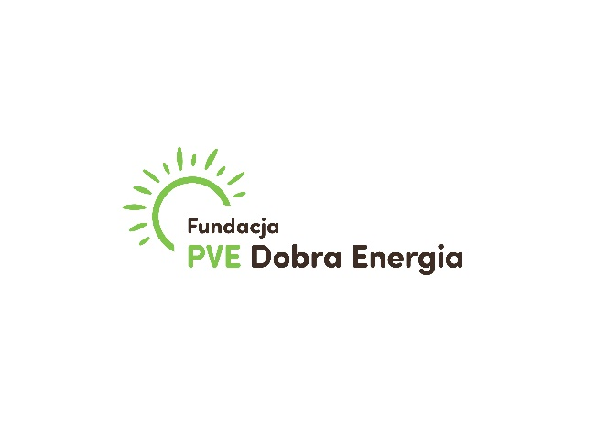
WZÓR SPRAWOZDANIA CZĄSTKOWEGO W RAMACH OGÓLNOPOLSKIEGO PROGRAMU GRANTOWEGO DLA DZIEWCZĘCYCH KLUBÓW SPORTOWYCH
(prosimy wypełnić formularz elektronicznie)
Gratulujemy znalezienia się w gronie klubów sportowych biorących udział ogólnopolskim programie "Z dobrą energią możesz więcej”. Zgodnie z umową, do 31.03.2025 r. każdy klub/drużyna ma obowiązek wysłania sprawozdania cząstkowego wraz ze zdjęciami. W razie pytań prosimy o kontakt: fundacja@pvedobraenergia.pl
Życzymy Wam dalszych sukcesów!
Zespół Fundacji PVE Dobra Energia

Część 1. Informacje o klubie:
1.1. Nazwa klubu:
1.2. Forma organizacyjno-prawna (zgodnie z KRS lub innym rejestrem/ewidencją):
1.3. Nazwa organu rejestrowego wraz z podaniem numeru, pod którym jest wpisany klub (numer KRS lub inny numer rejestrowy) oraz datą wpisu:
1.4. Dyscyplina sportu uprawiana w klubie:
1.5. Adres korespondencyjny klubu (ulica z numerem, kod pocztowy, miejscowość):
1.6. Województwo:
1.7. Liczba mieszkańców gminy, w której działa klub (według danych na stronie GUS zawartych w tabeli excel w arkuszu numer 21: https://stat.gov.pl/obszary-tematyczne/ludnosc/ludnosc/powierzchnia-i-ludnosc-w-przekroju-terytorialnym-w-2022-roku,7,19.html)
1.8. Link do strony www i/lub FB, IG klubu:
1.9. Imię i nazwisko osoby lub osób upoważnionych do reprezentowania klubu wraz ze wskazaniem sposobu reprezentacji (jednoosobowa, łączna itp.):
1.10. Telefon i adres e-mail osoby lub osób upoważnionych do reprezentowania klubu:

Część 2. Informacje dotyczące działalności klubu od otrzymania grantu.
2.1. Jak często klub obecnie trenuje? Czy klub przygotowuje się do jakichś zawodów/turnieju? Proszę opisać, co się zmieniło w klubie od momentu otrzymania grantu od fundacji:

2.2. Czy od momentu otrzymania grantu od fundacji klub zdobył jakiś puchar, wygrał jakieś zawody lub uzyskał inne osiągnięcie, o którym chciałby się podzielić? A może wydarzyło się coś innego, czym klub chciałby się podzielić z fundacją?

2.3. Ile środków z grantu klub już wydatkował i na co je przeznaczyłyście (kwota grantu to 5000 zł):
NAZWA WYDATKU: | KWOTA:
np. wynajem boiska | 500 zł
2.4. Proszę opisać, co widać na załączonych do sprawozdania 5 zdjęciach (kiedy zostały zrobione, kogo na nich widać, w jakiej sytuacji itp.). Zdjęcia prosimy wysłać na adres: fundacja@pvedobraenergia.pl
Zdjęcie nr 1:

Zdjęcie nr 2:

Zdjęcie nr 3:

Zdjęcie nr 4:

Zdjęcie nr 5:

Oświadczam(-y), że wszystkie podane w sprawozdaniu cząstkowym informacje są zgodne z aktualnym stanem prawnym i faktycznym.
______________________________________________________________________
(data i podpis osoby upoważnionej lub podpisy osób upoważnionych
do składania oświadczeń w imieniu klubu)
Dziękujemy za wypełnienie sprawozdania cząstkowego z wydatkowania grantu
„Z dobrą energią możesz więcej” Fundacji PVE Dobra Energia!

https://docs.google.com/forms/d/e/1FAIpQLSeA7jnp4ZYHkcalNU7BRG-bVHCyQjwu7D56YKf7L3qBYPH6iQ/viewform?usp=sf_link

